Copyright © Союз «Ворлдсклиис Россия» (Дошкольное воспитание)

ПЛАН ЗАСТРОЙКИ КОМПЕТЕНЦИИ
ДОШКОЛЬНОЕ ВОСПИТАНИЕ

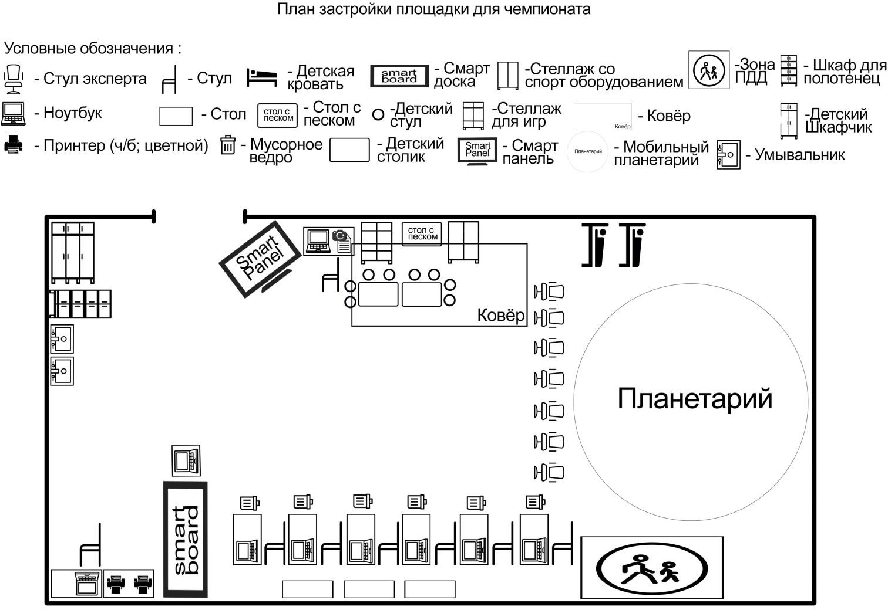
(при разложенном планетарии)
121,1М2

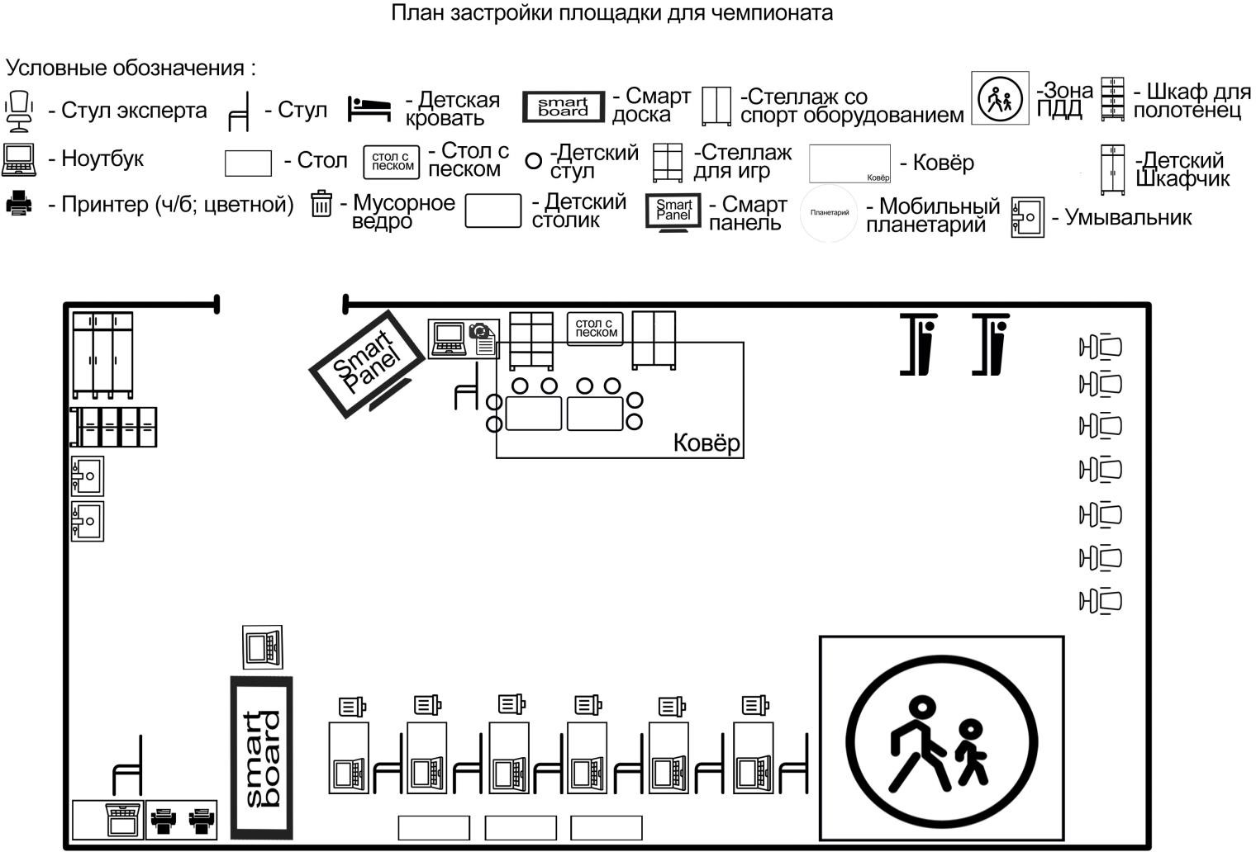
(при собранном планетарии)
121,1 М2

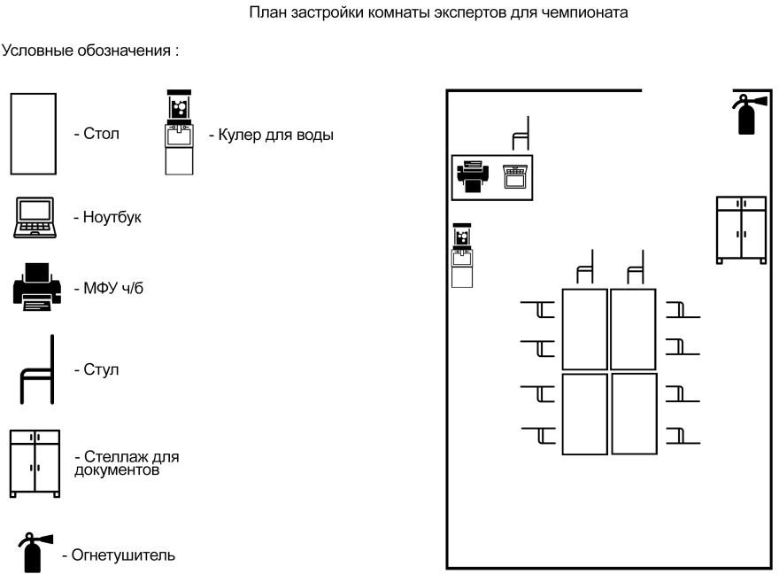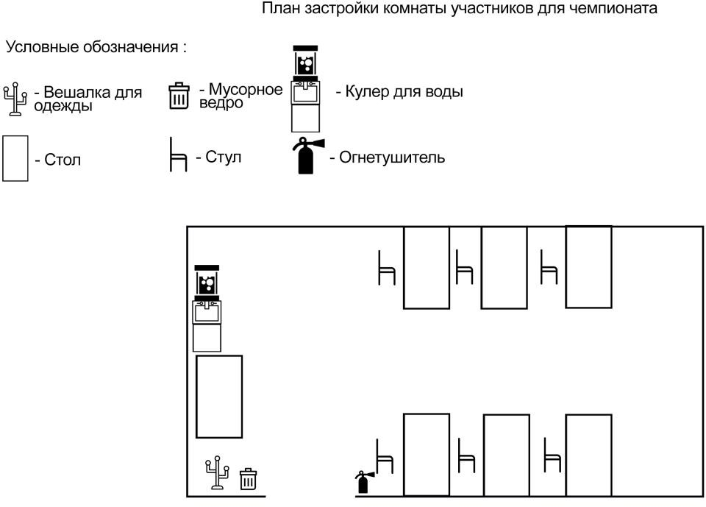

18,5 М2 24,5 М2

